MIT the Culture/InterMITtence Culturelle 2021
Ciclo di Seminari su Economia della Cultura e del Settore Turistico

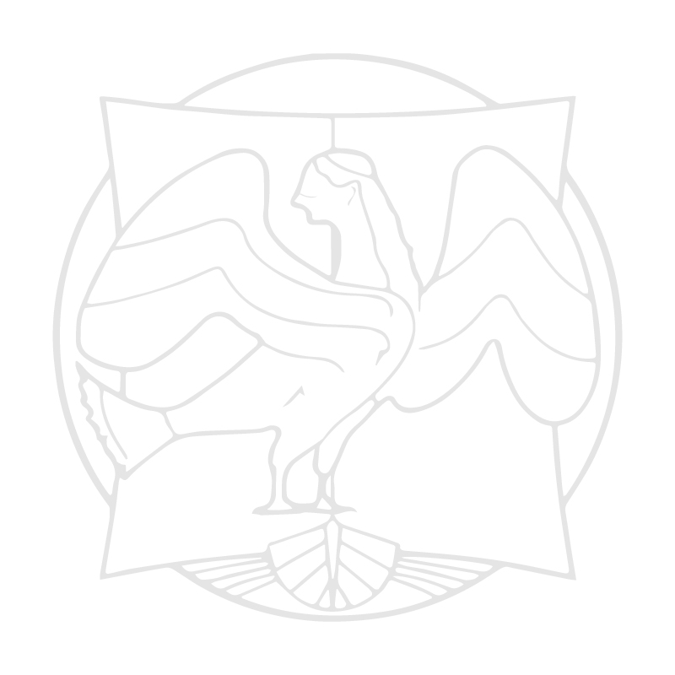
L’Italia possiede un patrimonio culturale e artistico tra i più ricchi ed eterogenei al mondo. La regione Campania ne detiene una quota rilevante, avendo un ingente patrimonio archeologico, artistico, paesaggistico e culinario. Il turismo rappresenta quindi un settore chiave per la valorizzazione di tale patrimonio, anche in considerazione delle mutate abitudini di consumo e fruizione del turista contemporaneo, che riserva sempre più tempo alla conoscenza delle tradizioni e culture locali.
Molte destinazioni turistiche hanno percepito questo mutamento in atto, valorizzando il territorio nella sua globalità e attribuendo un posto di rilevo alla fruizione del patrimonio culturale. Il prodotto turistico quindi si arricchisce, diventa più complesso e, di conseguenza, necessità di figure in grado di monitorare e gestire un’offerta competitiva e coerente con i bisogni del contesto socio-culturale.
MIT the Culture/InterMITtence culturelle è un’occasione per discutere delle potenzialità e delle problematiche connesse alla valorizzazione in chiave turistica del patrimonio culturale, attraverso l’esperienza di operatori ed esperti del settore pubblico o privato.

I cicli di seminari sono aperti a studenti di laurea triennale e specialistica. Per gli studenti di laurea triennale la frequenza a un ciclo completo di seminari consente il riconoscimento di 3 CFU. Sarà richiesta la compilazione di un questionario di comprensione da inviare a mezzo mail a: lingua.francese@uniparhenope.it.
l numero massimo di partecipanti per ogni ciclo è 100. Le iscrizioni apriranno il 15 febbraio. Il corso si terrà sulla piattaforma Teams. Sarà cura dell’organizzazione fornire il codice agli iscritti.

Comitato organizzativo: Carolina Diglio, Claudio Grimaldi e Maria Giovanna Petrillo

PROGRAMMA

CICLO DI SEMINARI N. 1
15 marzo, ore 11:00
Luigi Ferraiuolo, Giornalista TV2000, Art soul: un incubatore di bellezza a Pietralcina: strategie di marketing turistiche e culturali
19 marzo, ore 11:00
Ruben Santopietro, Manager “Marketing Italia”, Strategie di marketing turistico: perseverare o ricominciare
22 marzo, ore 11:00
Aldo Antonio Cobianchi, Curatore e organizzatore di eventi, La figura del curatore di eventi, tra arte, cultura, spettacolo e … momenti felici

CICLO DI SEMINARI N. 2
29 aprile, ore 10:00
Emilia Surmonte, Docente Università della Basilicata, La langue plurielle du tourisme: terroir et sensorialité
3 maggio, ore 11:00
Christophe Meurée, Archivi e Museo della Letteratura di Bruxelles, L’archive comme pôle d’attraction : les Archives & Musée de la Littérature de Bruxelles.
6 maggio, ore 11:00
Laurent Burin des Roziers, Console di Francia e Direttore dell’Institut français di Napoli, L’Institut Français de Naples

